На электив пришли наши бывшие ученики – выпускник ТГУ Иван Новосельцев и студентка юрфака Елена Пыкина.
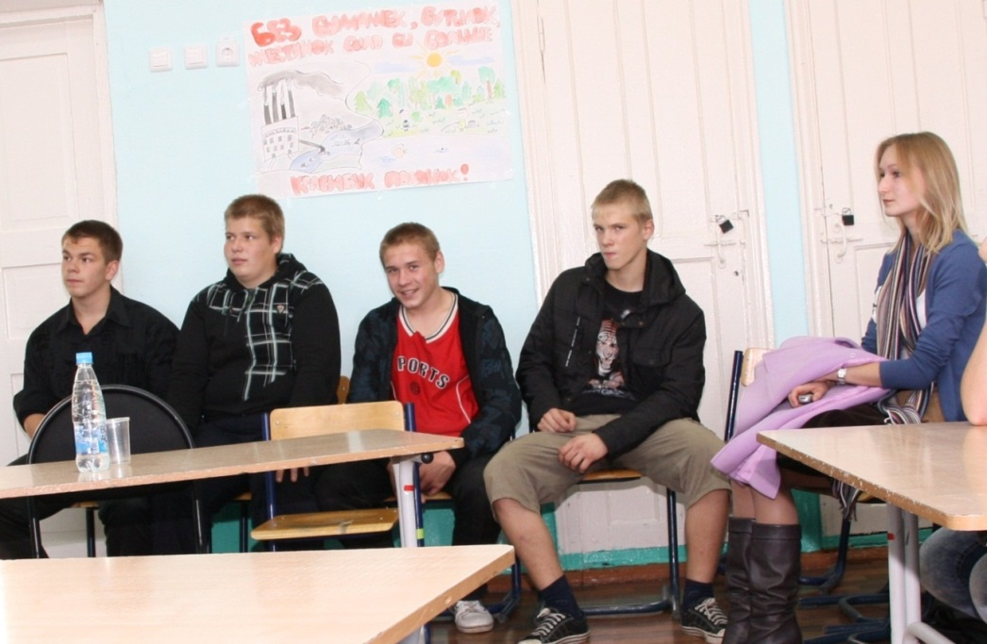
17 часов вечера. All inclusive (Всё включено). Из однозначно заслуживающих внимание вещей - презентация в начале встречи. Специально для экологов хито́вой песни или гимна не создали, но есть много песен о природе. Мы выбрали «Траву у дома». На её фоне и крутились эффектные, яркие и запоминающиеся слайды просто обалденной и динамичной презентации на большом экране.
Мне очень понравилось, как смотрят на экран одиннадцатиклассник Олег Харькив и девятиклассник Кирилл Некрасов: с каплями ума в глазах!
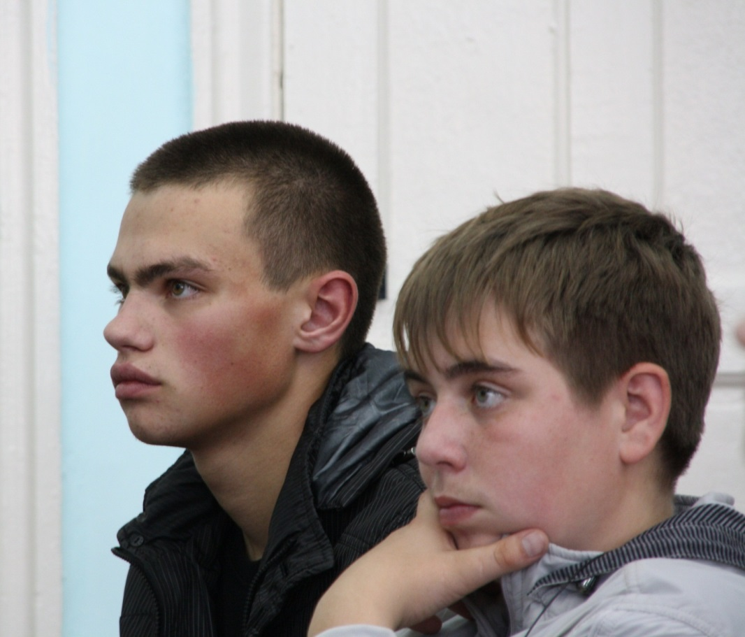

А с каким напряжённейшим вниманием следит за сменой слайдов это трио – одиннадцатиклассница Яна Самсонова, семиклассник Евгений Егоров и девятиклассник Иван Шекунов (крайний справа).
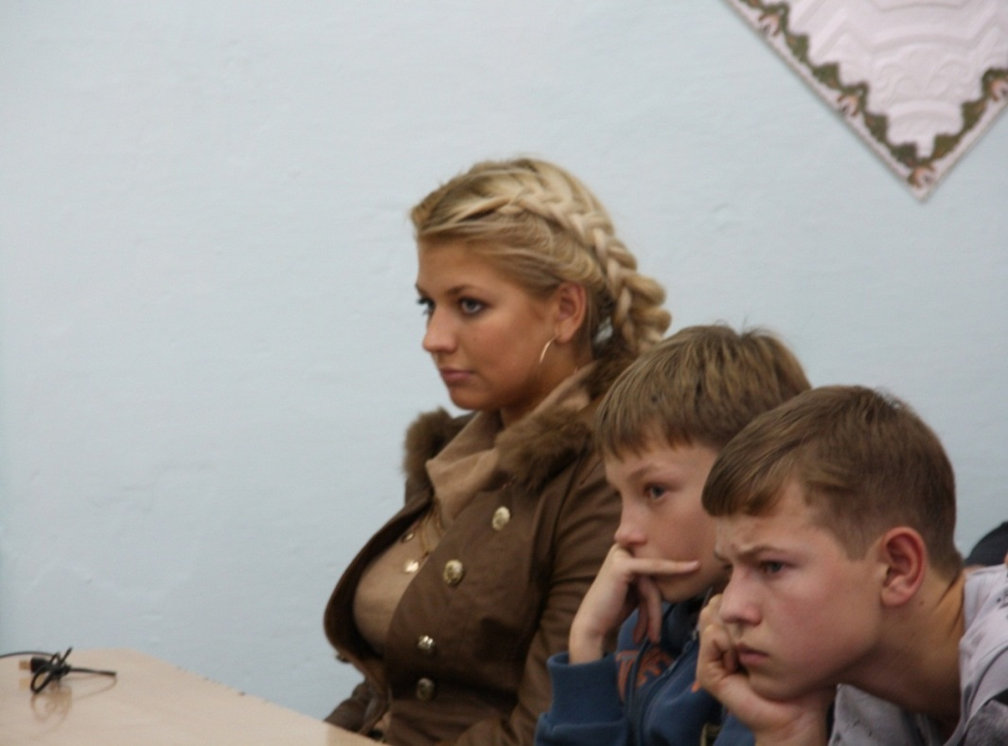
После презентации ведущие обменялись взаимными вопросами – наладили, так сказать, контакт…
Я спросил у Владислава Николаевича Галимова: «Основы отношения к природной среде закладываются именно в школьные годы. Если школьники не получают такого образования, у них совсем другие взгляды на жизнь, абсолютно потребительские. Экологическое образование явно никому не помешает: это же не длится годами, это какой-то один год. В 2000-м году новым Президентом России стал Владимир Путин, и тут же курс экологии в средней школе был переведён из обязательного в факультативный. Как вы думаете, почему?».
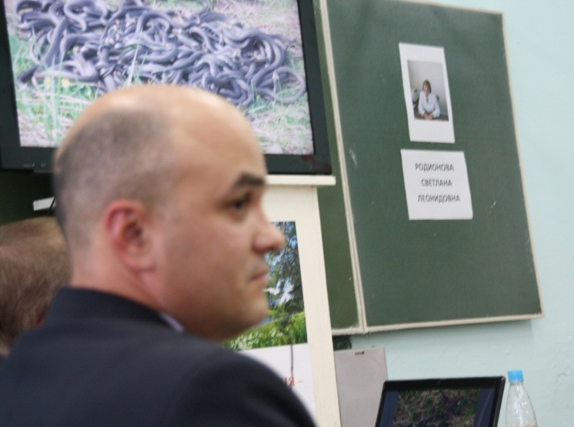
Владислав Николаевич высказал свою версию и в свою очередь поинтересовался у меня судьбой свалок, которые были устроены около 2000 лет назад, в эпоху Римской империи.
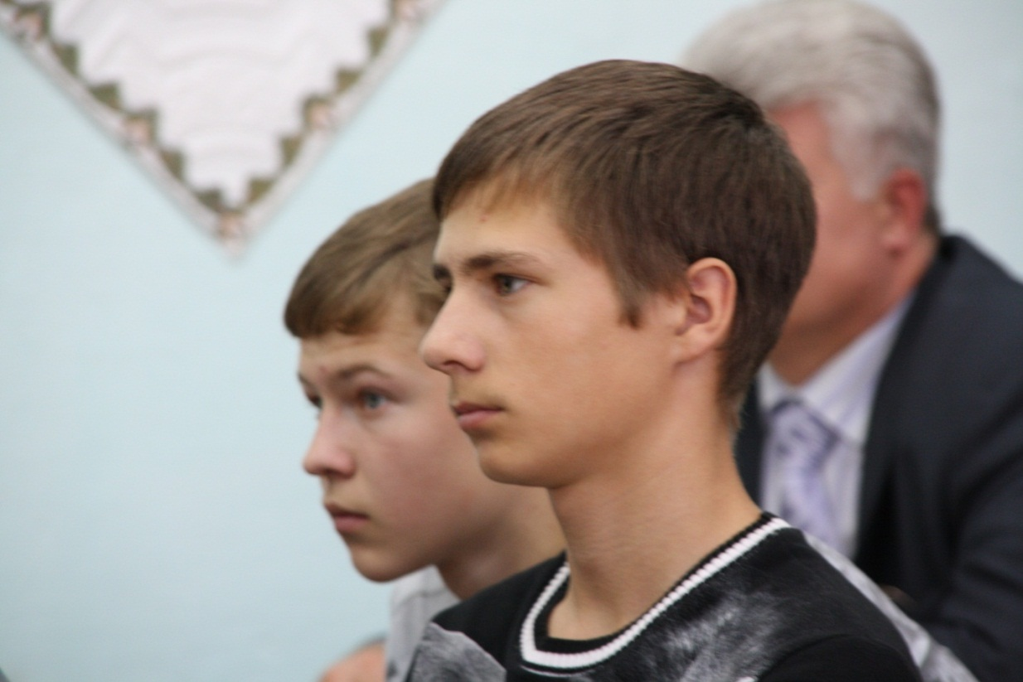
О серьёзности намерений ведущих свидетельствовало то, что затем мы «взяли скальпели» и занялись нашим любимым занятием – установкой режима диалога с гостями. Нет, нет, мы не пытаем своих гостей, просверливая им ноги насквозь дрелью ударной HITACHI FDV16VB2-NR. Всё происходит гораздо мягче и деликатнее.
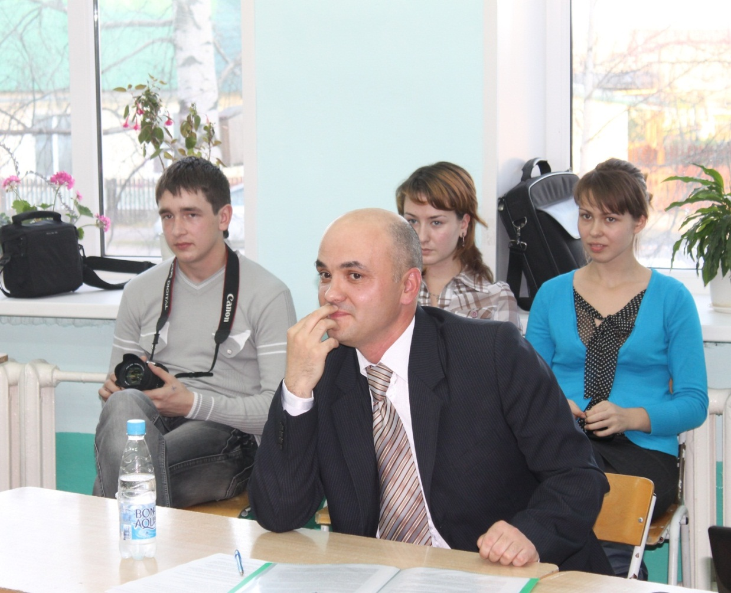
Но, наверняка, у многих в самом начале интервью сложилось впечатление, что, несмотря на то, что голос у Владислава Николаевича звучал вроде бы мягко, всё же ему недоставало обыкновенного человеческого благородства. Вопросы были острыми, особенно про свалку мусора около Дома культуры (буквально в двух шагах от рабочего места приглашённых специалистов). Однако Светлана Леонидовна ни единым движением не дала понять, что она волнуется. Ни замешательства, ни трепета в её грустных больших глазах я не увидел, а, значит, возможные границы приличий ведущий явно не перешёл…
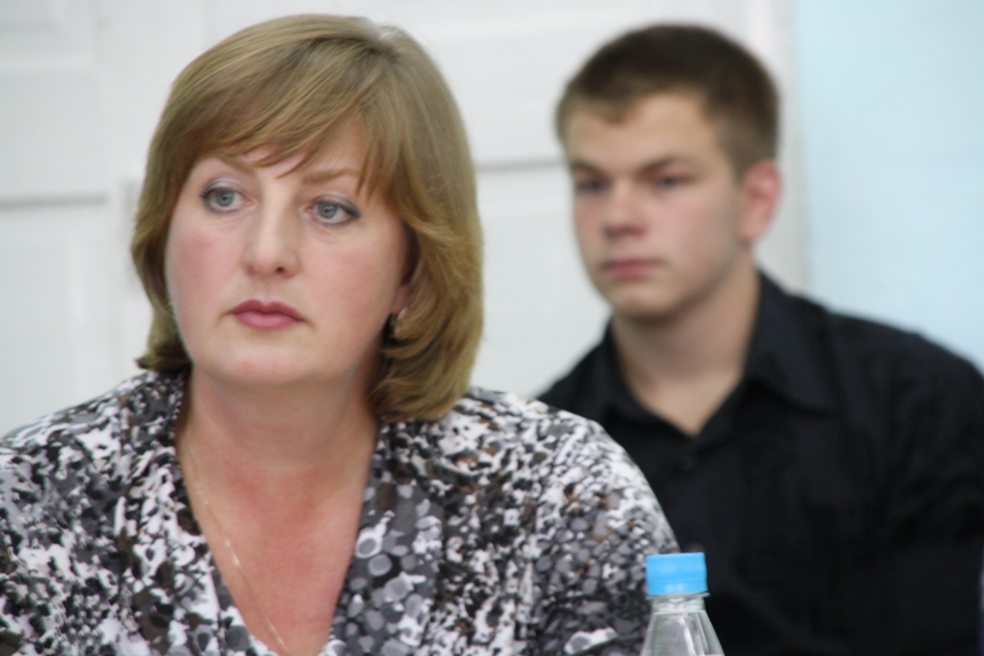

Владислав Николаевич пояснил, что данный значок обозначает «перечёркнутый контейнер». Знак напоминает нам о том, что выбрасывать этот предмет в мусорный контейнер ни в коем случае нельзя! Такие отходы, оказывается, очень опасны для здоровья людей и загрязняют окружающую среду. К ним относятся, например, картриджи, тонеры, аккумуляторы... Только одна пальчиковая батарейка, беспечно выброшенная в мусорное ведро, загрязняет тяжёлыми металлами около 20 квадратных метров земли. Кругом полно стеклотары, батареек, лампочек, картона, наконец! Его просто несметными количествами вывозят на свалку. А были бы спецконтейнеры, люди потихоньку научились бы выбрасывать пластик и бумагу порознь.
Ведущий Галимов задал вопрос: «Что меня больше всего тревожит? Срок работы энергосберегающей лампочки - 3 года. И как раз три года назад был первый пик продаж их в России. А это неприкрытая ртуть. Как мне выкинуть люминесцентную или энергосберегающую лампу, чтобы всё было правильно? Съездить в Германию и там положить в специальный контейнер? Да только поездка будет очень дорогой! И куда же это «добрище» девать?»
Я дополнил Владислава Николаевича: «У меня дома десятка два ртутных градусников неработающих по этой причине лежат. Совесть не позволяет выбросить их в контейнер - я знаю, что это такое. Но ведь и дома держать - стрёмно?»
Светлана Леонидовна сказала, что работа с предпринимателями, торгующими лампами, ведётся. «Хотя о каких лампах может идти речь, если у нас нет раздельного сбора обычных отходов? Дорогое удовольствие. Уже есть современные, очень интересные методы сбора для городов. Во многих же местах человек может и хочет выкидывать мусор правильно, но не может. Не созданы условия».
Вот и я думаю, (у меня есть очень нехорошее подозрение), что торгующие организации периодически заказывают машину и везут всё это "счастье" на ближайшую мусорную свалку. Всё может быть!
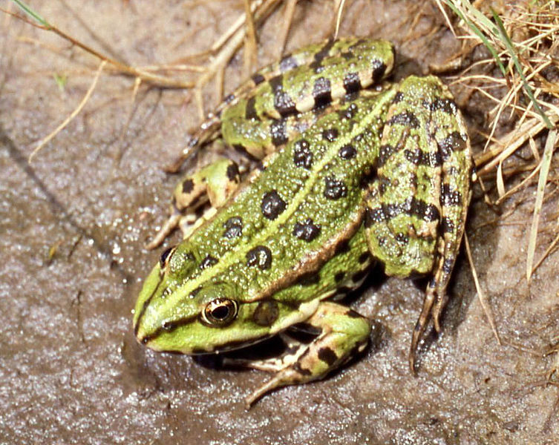
Затем я поинтересовался у Светланы Леонидовны, когда она последний раз видела озёрную лягушку (настоящую, а не персонажа мультсериала «Смешарики»)? Лягушек не стало, что говорит об ухудшении экологии. Если так дело и дальше пойдёт, то будущие школьники будут лягушек с зубами рисовать!

На экране появились следы.

Вы ждёте, что я скажу - «здесь последовала заминка»? Ничего подобного. Андрей Игоревич моментально сказал: «заячьи». Меня просто поразила быстрота его мыслительной реакции! Как настоящий деревенский мужчина, он – охотник и рыбак с большим стажем. Как охотовед и специалист с образованием, он своё дело, безусловно, знает.
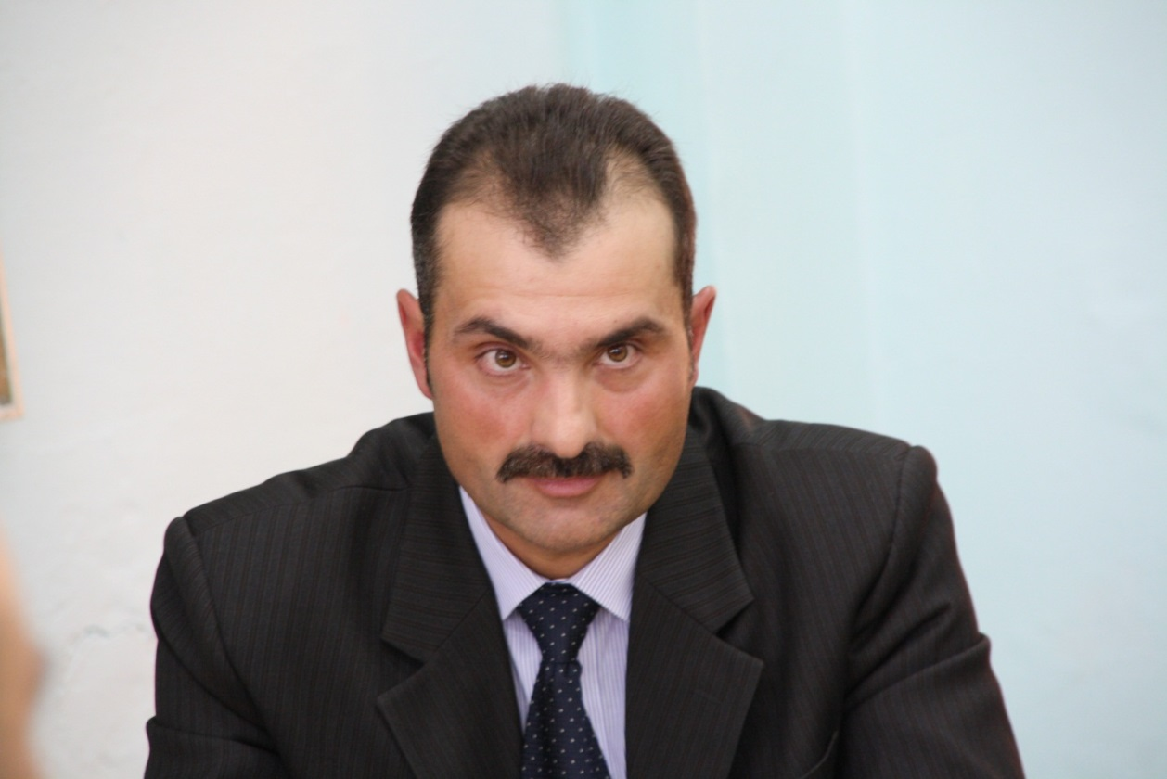
Я задал господину Харькиву не совсем удобный вопрос: «Полномочный представитель Президента в Госдуме погиб на охоте. С вертолёта браконьерничал в Горном Алтае. На заповедных территориях. На заповедных архаров. Позже иркутский губернатор и его попутчики погибли во время незаконной охоты в заповеднике. Андрей Игоревич, а как у нас в районе дела с этим? Допустим, вас попросили сопровождать начальство на браконьерскую охоту. Вы дрогнете или нет? Вы же не увильнёте, не станете же его сердить?»
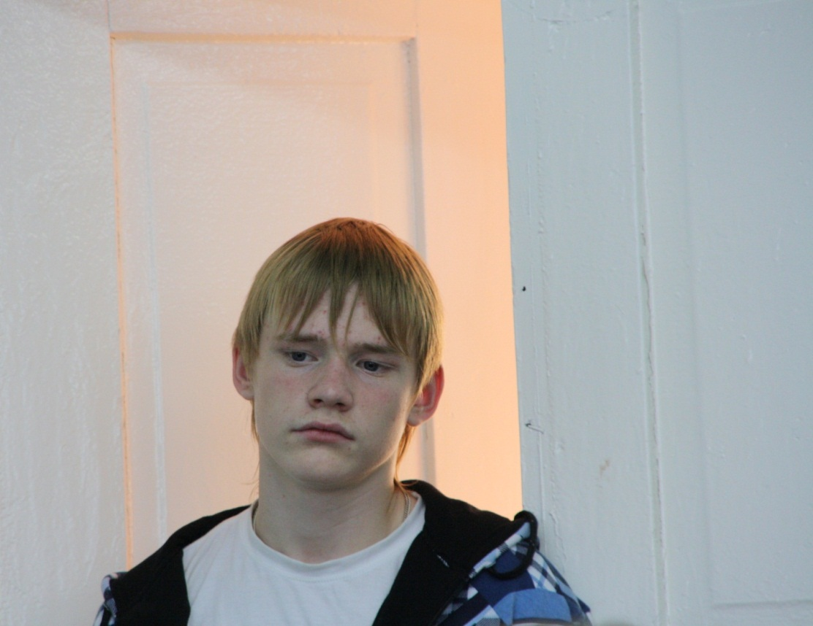
Гостя этот несколько бесцеремонный вопрос, по-видимому, «зацепил». Он ответит на вопрос, но, спустя какое-то время, снова вернётся к нему и попытается ответить нам уже во второй раз, используя научную терминологию.
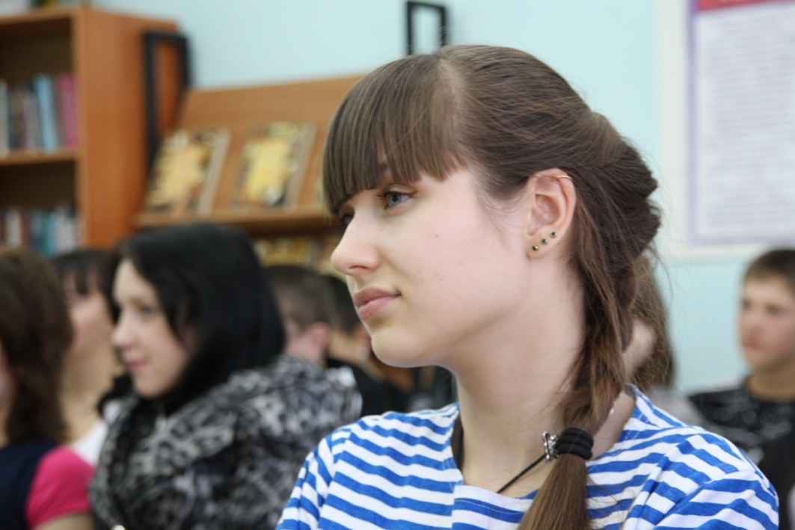
Вообще Андрей Игоревич не терялся и быстро реагировал на наши вопросы, и думается, что в этот момент он сильно вырастал в глазах Светланы Леонидовны и присутствующих школьников. Что я, как ведущий, могу сказать о нём? Он очень здорово умеет играть на полутонах: взглядом, малозаметными жестами. И если поначалу кажется, что Андрей Игоревич - довольно мягкий в общении человек, и при этом совершенно непонятно, с чего он вдруг такая крутотень, - то потом вдруг замечаешь взгляд, которым он буквально припечатывает человека, вызвавшего его недовольство, и быстро понимаешь, что этот мужчина - очень и очень непрост! Эх, поговорить бы с ним где-нибудь на рыбалке на узкопрофессиональные темы!
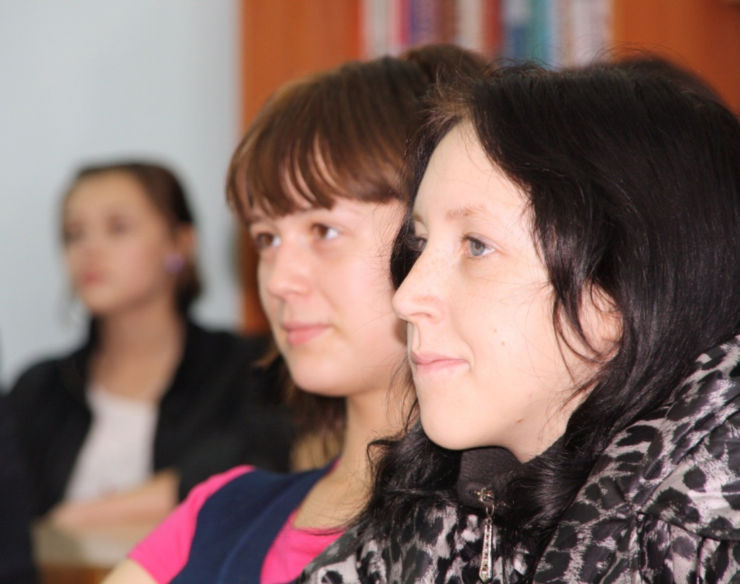
Мы также поинтересовались у Светланы Леонидовны, чем ей приходится заниматься во время её командировок к нефтяникам на Лугинецкое месторождение?
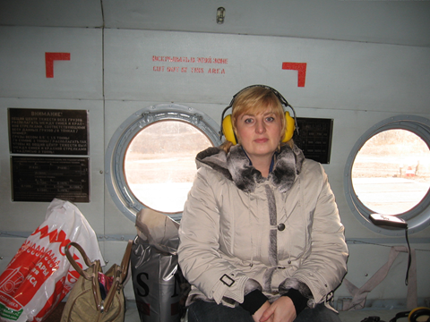
С помощью презентации мы побывали в гостях у нефтяников. Нашим гидом была С.Л.Родионова.
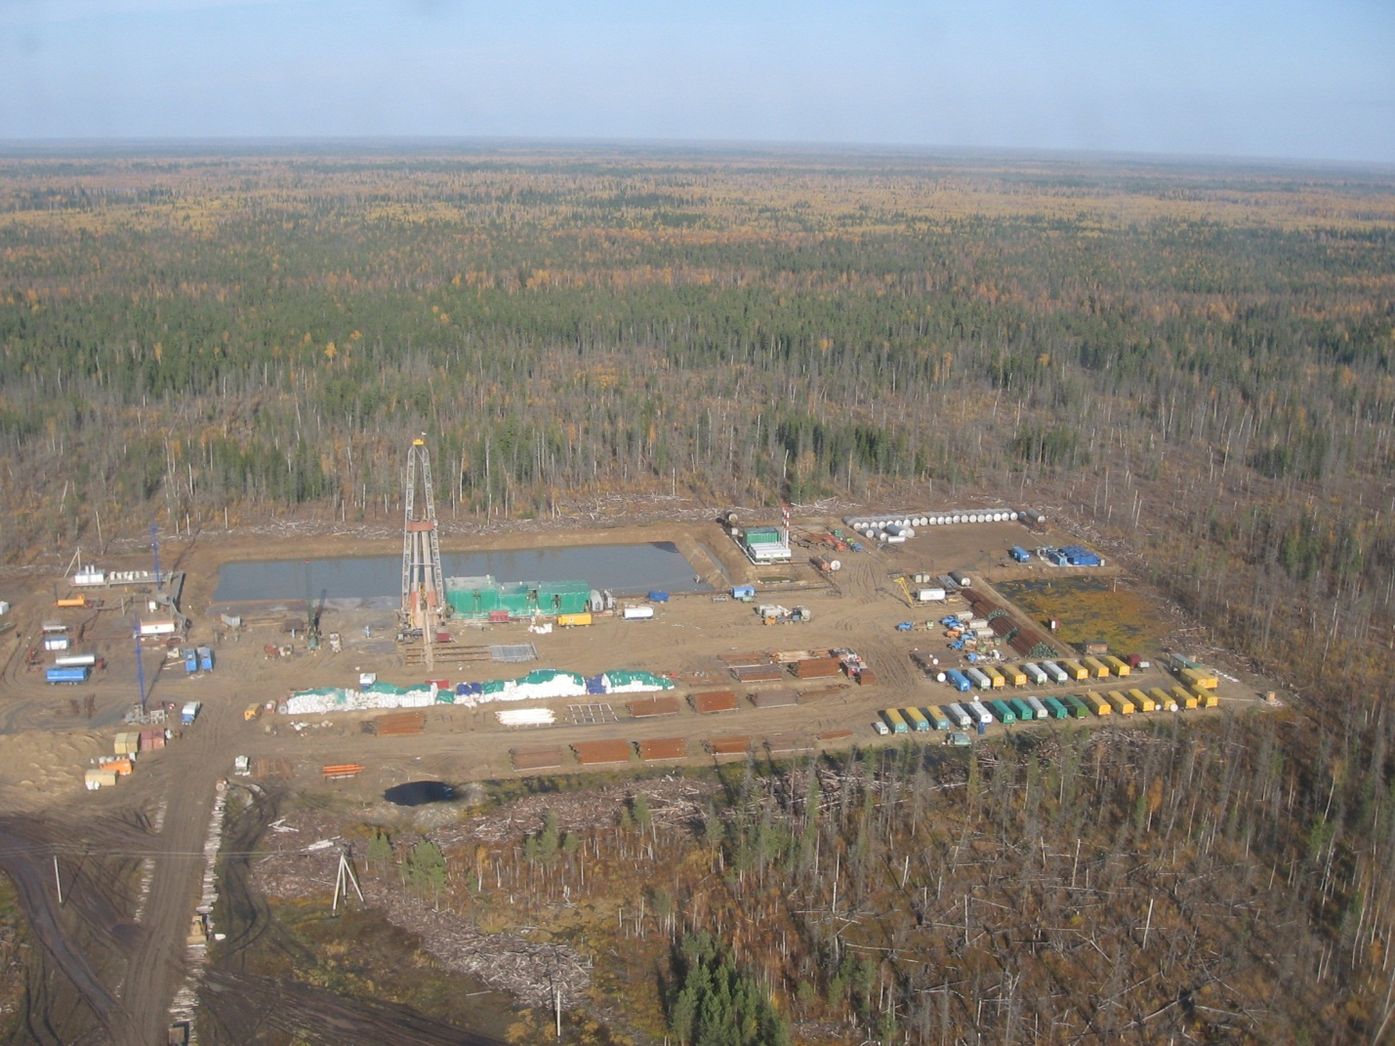
Отлично справились с заданием пофотографировать нашу встречу Артём Ильиных и Дмитрий Чупченко. Они делали своё дело, на мой взгляд, безупречно корректно.

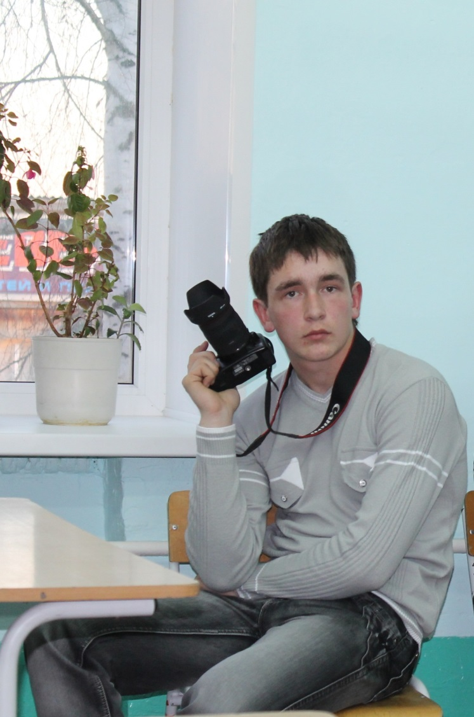
Вопросы гостям, когда ведущие делали паузу и принимали сильнодействующую продукцию кока-колы, задавали учащиеся школы.
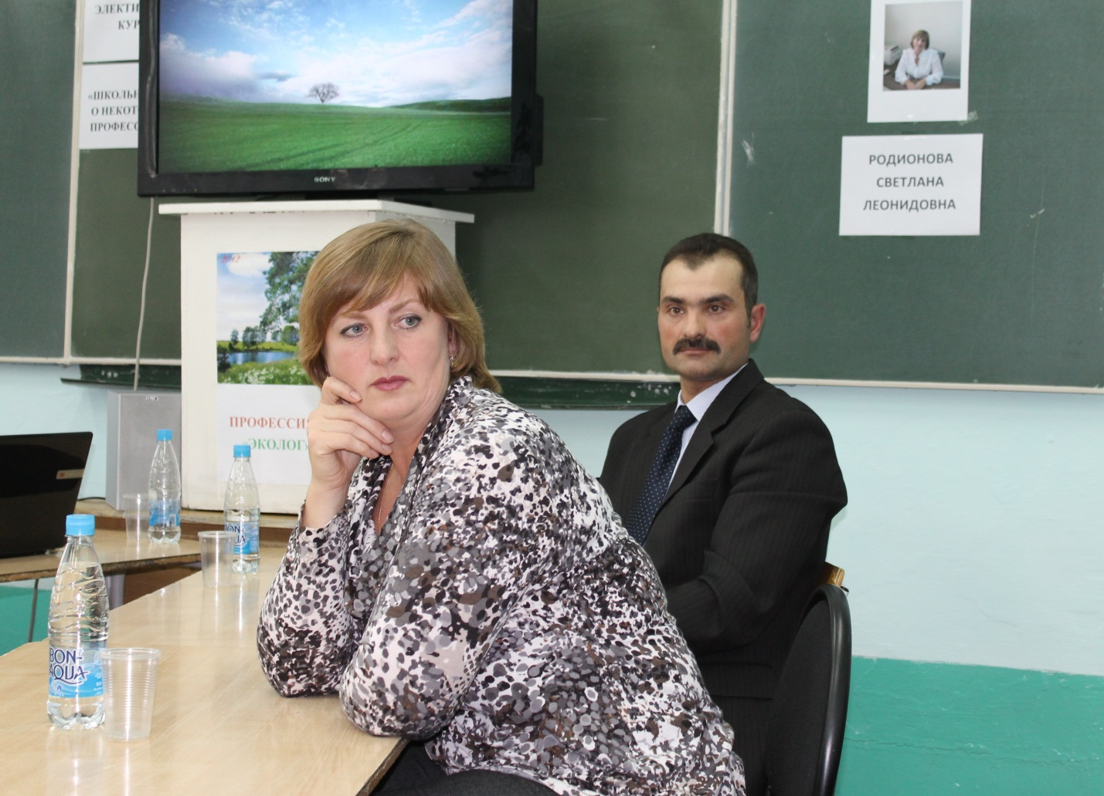
Десятиклассницы Анастасия Чалкова и Анна Нестерова, семиклассница Мария Сысолина.
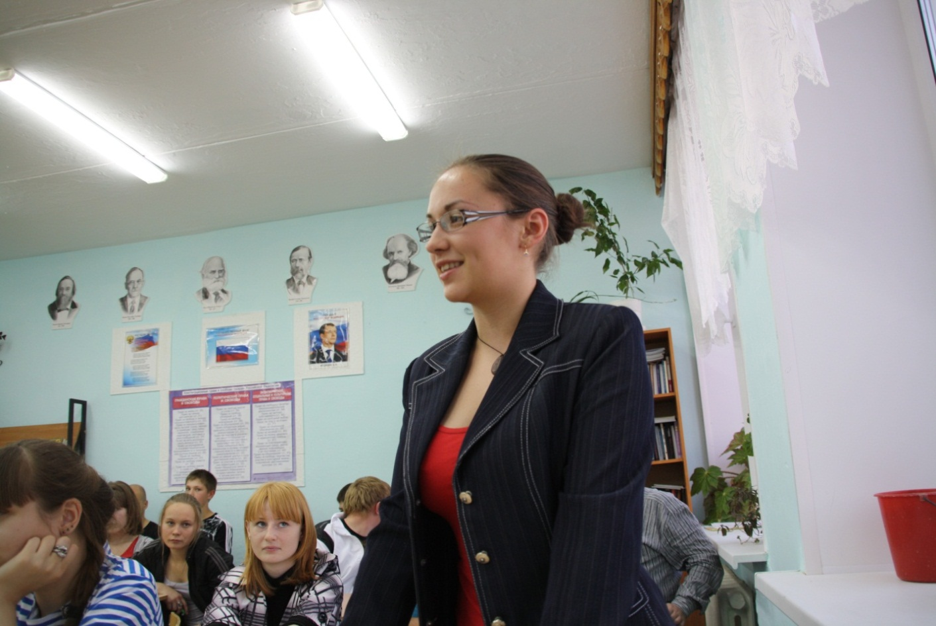
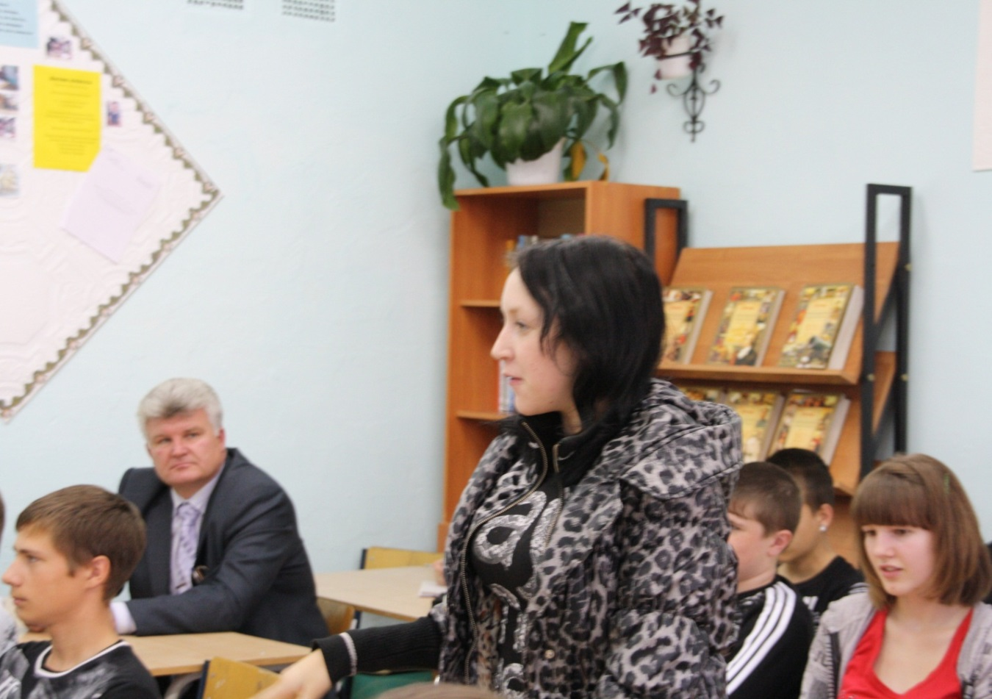
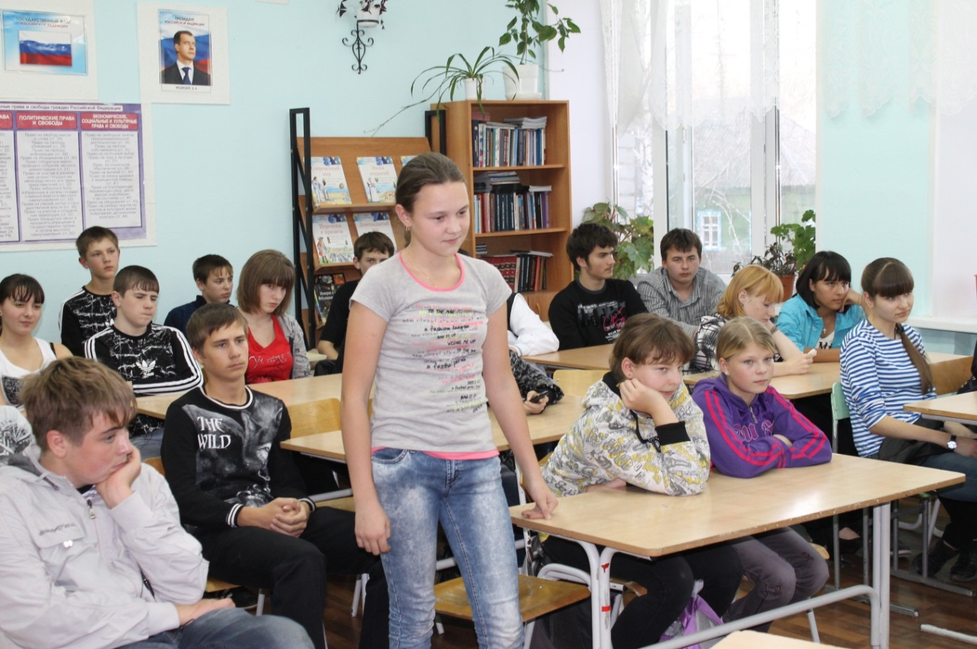
Светлана Леонидовна отвечала на вопросы тонко, остроумно, где-то по-хорошему сентиментально, жизненно. Но всё же один раз мы увидели её удивлённые и драматичные глаза.
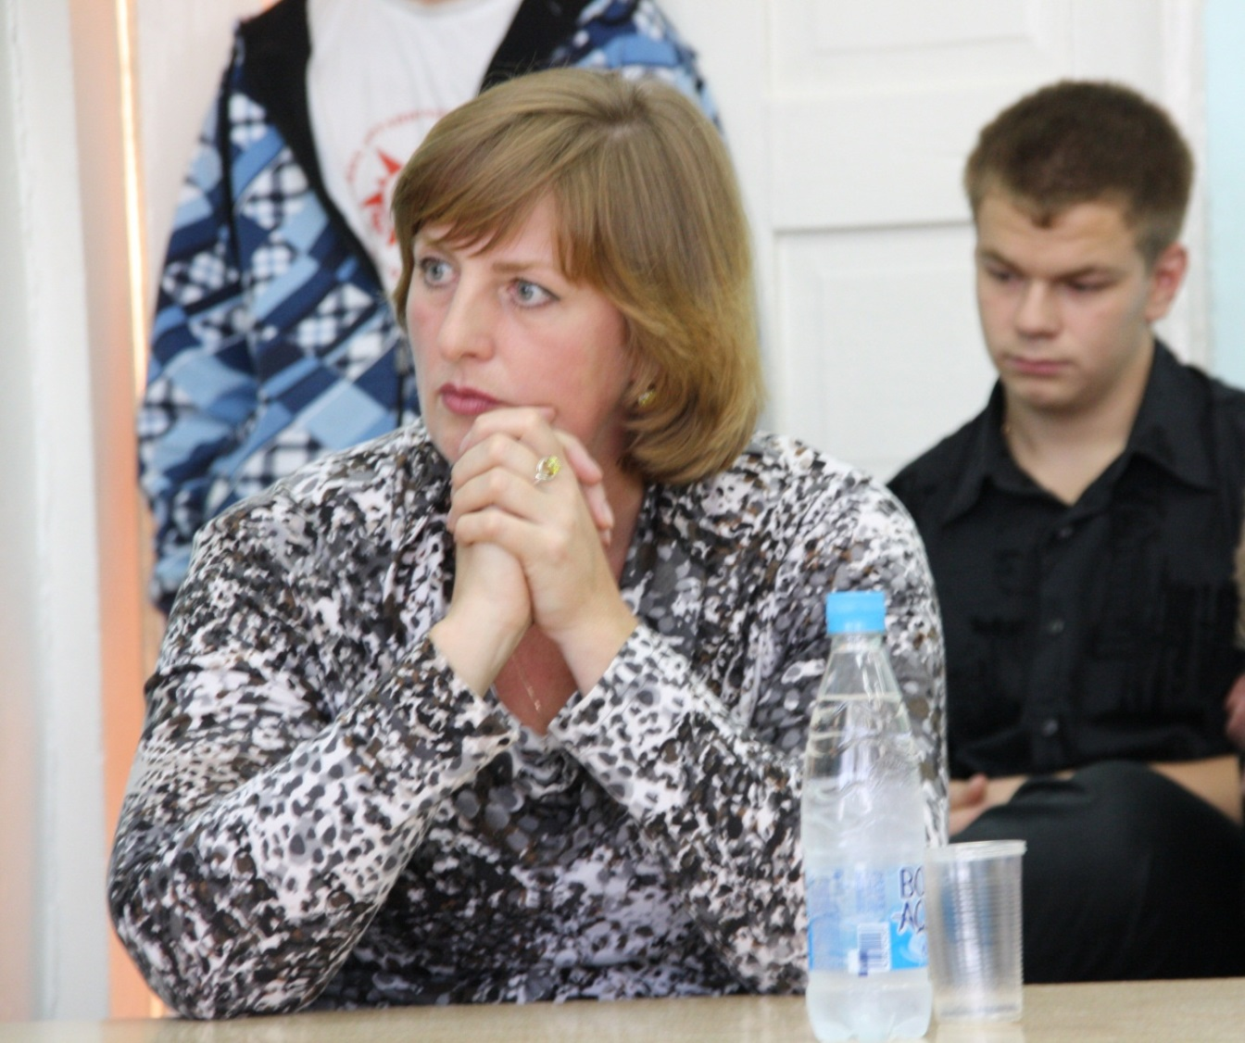
На вопрос-реплику ведущего о том, что «многие говорят об отвратительном качестве воды в районе, отравленном воздухе, заражённой химикатами почве, повышенной радиации, о превышении предельно допустимых концентраций и т.д. Может быть, мы скоро будем просыпаться с кислотой во рту?» Родионова уверенно ответила: «у нас нет отчаянной ситуации с экологией в районе».
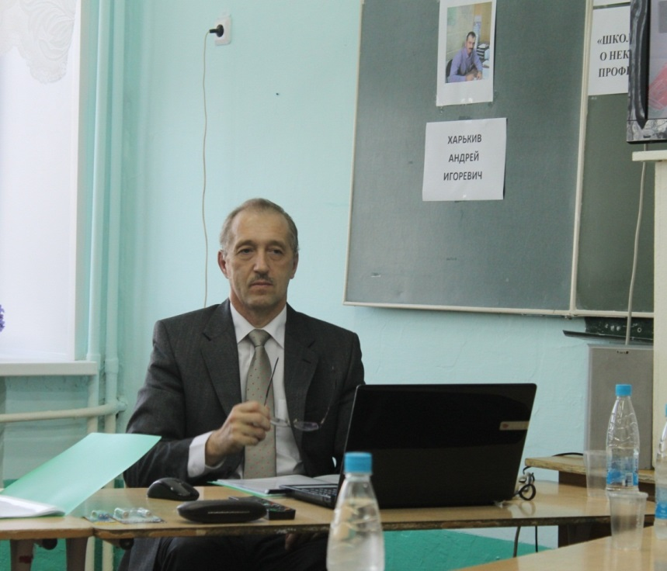
Но ведущий не сдавался: «Экология, качество окружающей среды всё-таки связаны со здоровьем людей. С этим самым здоровьем в районе просто катастрофа! Почему количество онкологических заболеваний в нашем районе в разы больше, чем в других районах области»?
И здесь оба наших гостя высказали следующее предположение.
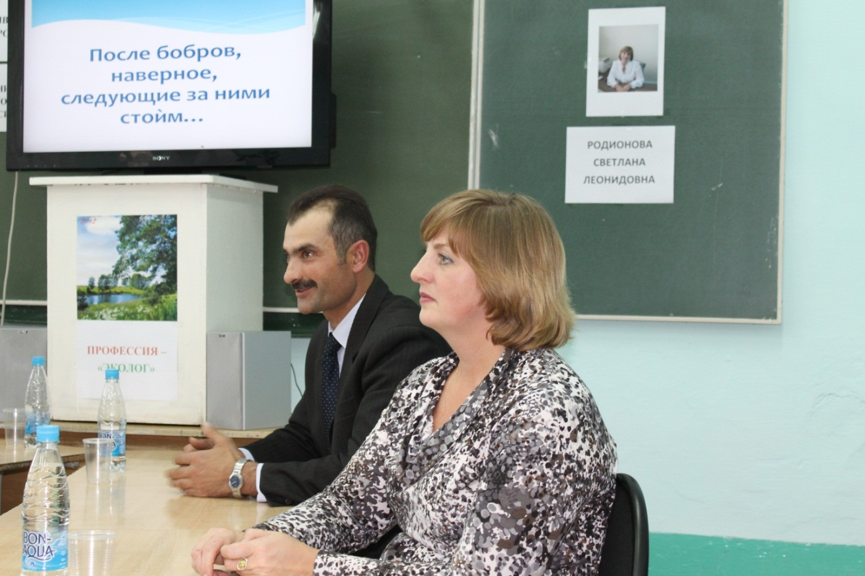
Территория Томской области с 1967 года используется под районы падения отделяющихся частей ракет-носителей (ОЧРН) при пусках с космодрома "Байконур".
Согласно договора между Администрацией Томской области и Федеральным космическим агентством на территории Томской области при пусках с космодрома "Байконур" определено 13 районов падения общей площадью 2,14 млн. га.
Есть такие районы падения и в нашем районе.
Вопросы обеспечения безопасности в районах падения ОЧРН при пусках с космодрома "Байконур" и установления последствий их падения на территории Томской области возложены на Департамент природных ресурсов и охраны окружающей среды Томской области.
Компонентом ракетного топлива некоторых ракет-носителей является токсичный несимметричный диметилгидразин ("гептил"), хотя нас заверяют, что это не соответствует действительности.
В любом случае, места падения ступеней - это «мина замедленного действия».
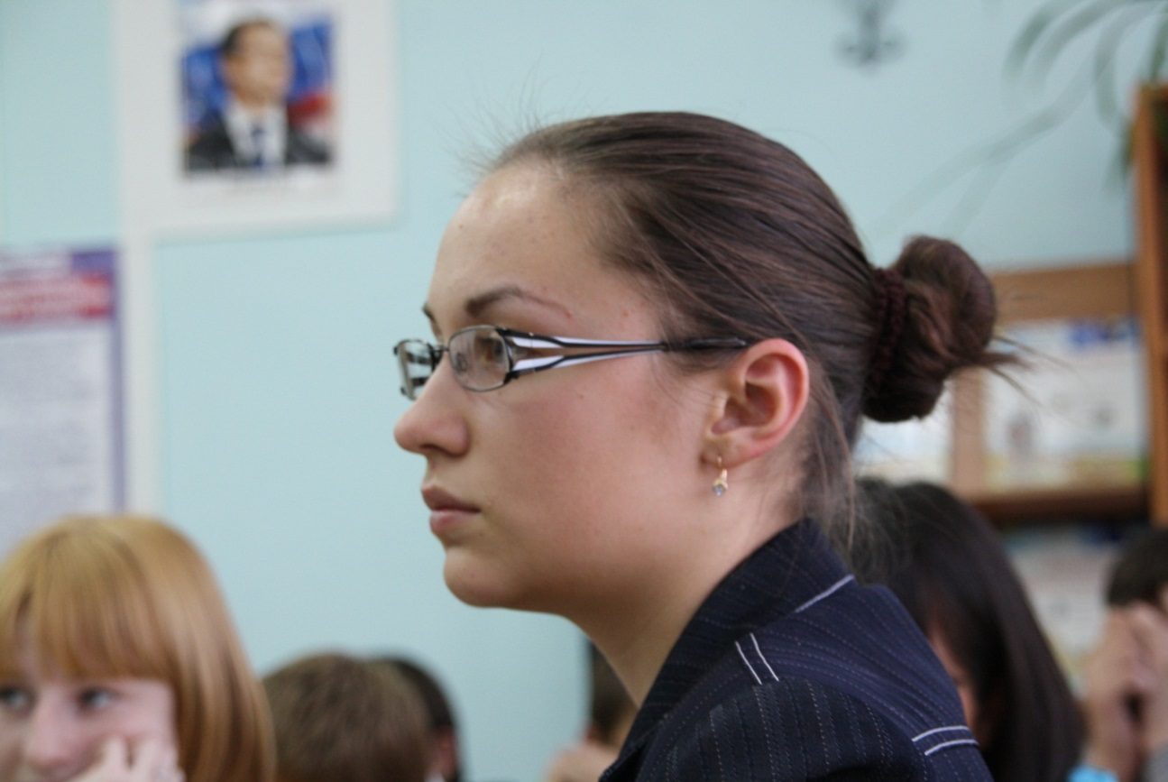
Затем я продолжил: «Мне кажется, что вам стоит чаще вести какую-то просветительскую работу среди населения, т.е. чтобы люди наконец-то поняли, зачем это нужно, для чего, т.е. для их здоровья в будущем и т.д. Расскажите об акции, проведённой несколько лет назад, я имею в виду массовую посадку кедра сибирского».
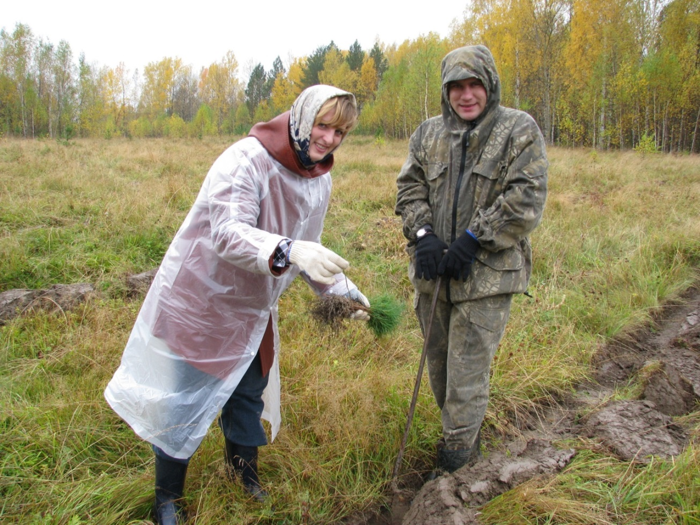
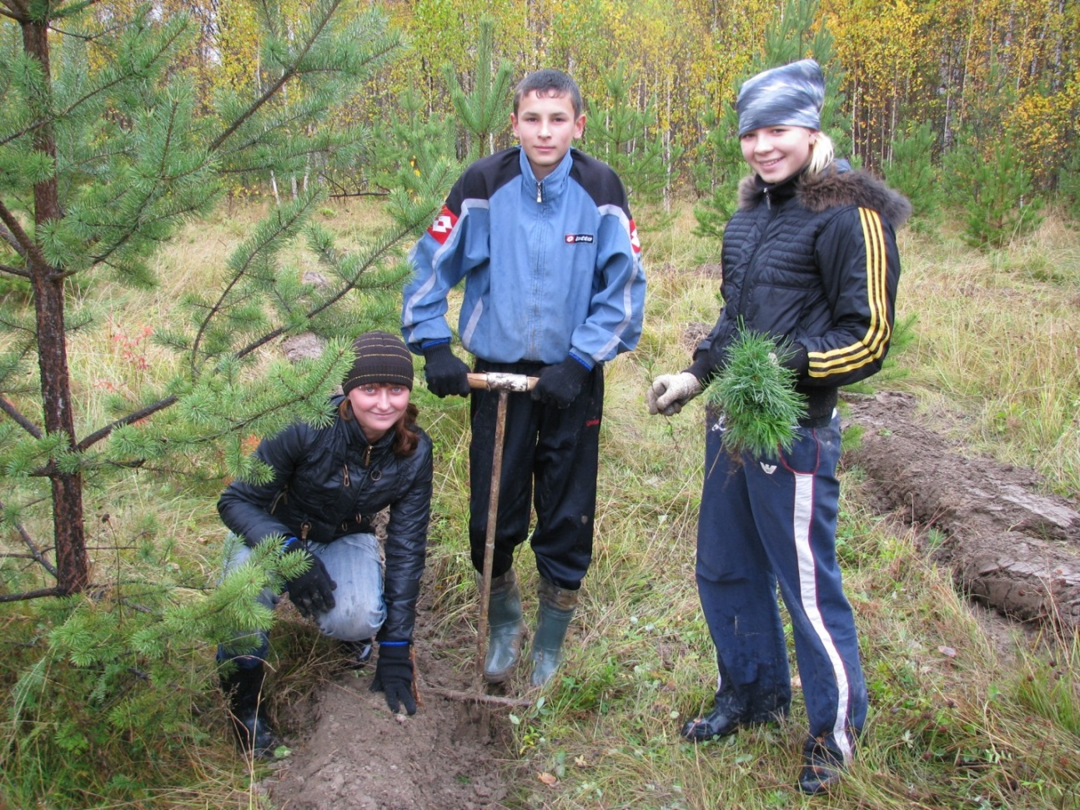
Поговорили мы с гостями и о личностных качествах, интересах и склонностях, которые могут понадобиться будущим экологам. Выяснилось, что эколог должен быть ответственным, самостоятельным, инициативным, добросовестным, наблюдательным, аккуратным, самоотверженным и, конечно же, хладнокровным.
Чтобы некоторым школьникам наша беседа не казалась нудноватой, мы перемежали её включением разных интересных файлов. Все присутствующие были просто в восторге от файла суматошного и горячего, простоватого и немного глуповатого Виктора Николаевича Гончаренко «Язь!». На видео мы видим очень старающегося мужчину, увлекающегося охотой и рыбалкой. Причём он так увлекается, что весь позитив любит снимать на камеру. Действие происходит в Вологодской области.


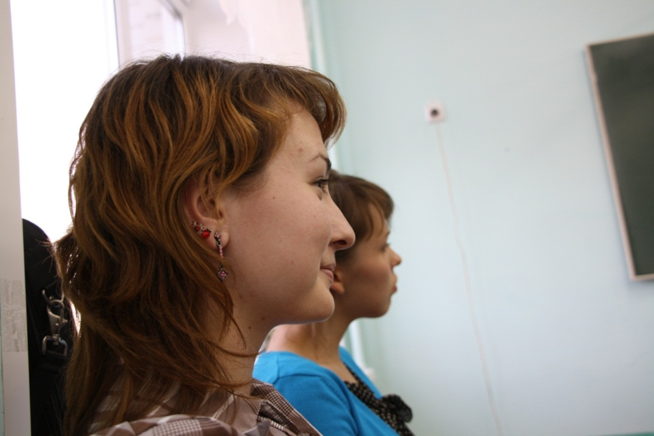
Мы о многом спросили наших гостей. Вроде бы ничего не забыли. За бортом оставили разве что вопросы типа «где в нашем районе находится кладбище подъёмных кранов?».
Какие вопросы нас интересовали?
- Эколог – это профессия или призвание?
- Расскажите о зарплатах экологов. (Выяснилось, что если вы молоды и только-только выпустились из вуза, надо быть готовым к низкой заработной плате и пока не очень хорошей и престижной должности. Труд экологов-экспертов - это более высокооплачиваемый труд).
- В последние годы в стране снижались природоохранные требования. Лесной Кодекс отменил экологическую экспертизу в лесах. Градостроительный Кодекс отменил экологическую экспертизу в городах. Водный Кодекс сократил природоохранные зоны вокруг наших рек. Что происходит? Можно ли наше природоохранное законодательство назвать нормальным, на Ваш взгляд?
- Число транспортных единиц в районе какого-нибудь одна тысяча девятьсот лохматого года выпуска всё растёт и растёт. Увы - бороться с автомобильным бумом невозможно. А автомобили составляют 90% всех вредных выбросов в атмосферу. Наши узкие улицы рассчитаны на конную тягу, их «раздвинуть» невозможно. С этим что можно поделать?
- Экологические и природоохранные факультеты каких вузов вы нам посоветуете?
- Расскажите о возможных местах работы будущих экологов?
- Уровень экологического сознания наших сограждан пока далёк от требуемого. В абсолютном большинстве своём они с лёгкостью выбрасывают окурок на мостовую или банановую корку из окна личного автомобиля. Объяснить это можно полным отсутствием экологической культуры и потому начинать надо именно с её воспитания. Может быть, в сложившихся условиях надо действовать только насильственным путём?
- Вас заботят несанкционированные свалки в районе? Штрафы, которые вы взимаете с нарушителей экологического законодательства, большие? Это правда, что ставки платы за негативное воздействие на окружающую среду не индексировались лет 20? Ждёт ли нас в ближайшее время усиление мер ответственности за загрязнение окружающей среды?
- Из-за того, что у нас в районе работают нефтяники и газовики, мы испытываем очень высокую, чрезмерную нагрузку на свою экосистему?
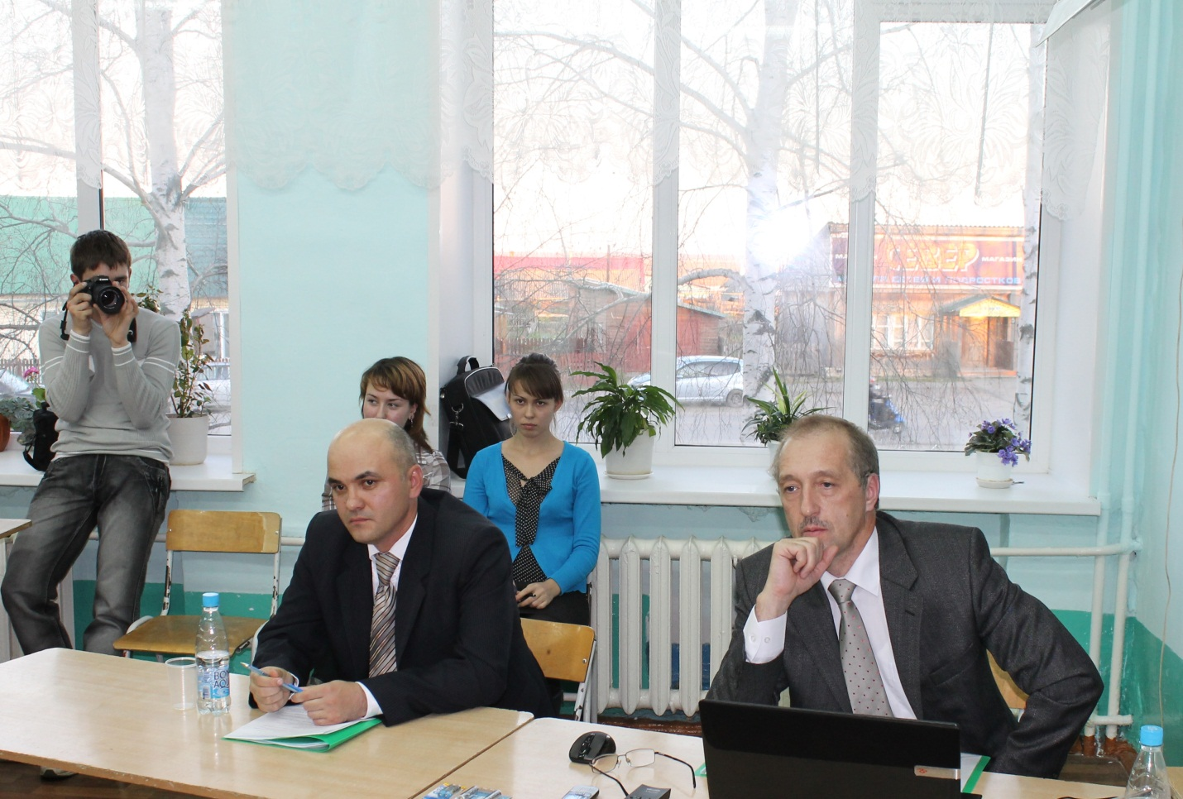
- Вы можете назвать экологические проблемы для района такие сложные, что даже не знаешь, как к ним подобраться?
- В день человек прокачивает 20 кг воздуха. Всё, что есть в воздухе, оседает в наших организмах. Учёные выяснили, что загрязнение воздуха, кроме негативного влияния на сердце и легкие, также негативно влияет на мозг. Мониторингом окружающей среды вы занимаетесь? Вы измеряете в районе превышение в воздухе предельно допустимых концентраций вредных веществ, особенно по диоксиду азота и пыли? Или настоящей информации о загрязнённости окружающей среды у нас нет?
- Почему вы сидите в здании районной администрации? Вот работники прокуратуры, например, имеют своё здание. Как вы можете проявлять независимость и наказывать представителей власти за нарушение экологического законодательства? Вы представители карманной или реальной природоохранной организацией? Вообще как власти реагируют на экологов?
- Сколько дней в месяц вы бываете в командировках? Это плюс или минус вашей профессии?
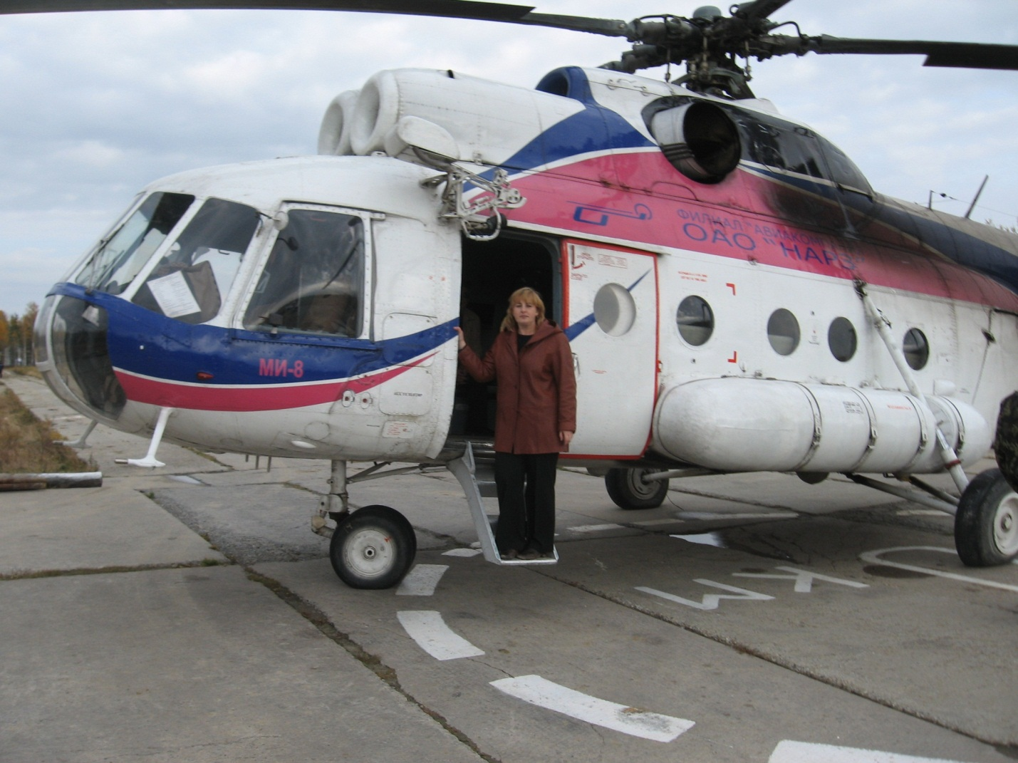
- Поговорим о символе, жемчужине России - Байкале. Как известно, Владимир Путин подписал постановление правительства, возобновившее работу Байкальского целлюлозно-бумажного комбината Олега Дерипаски, что вызвало массовые митинги протеста в Иркутской области. На примере Байкала мы видим: есть и социальные проблемы и экономические (судьбы людей). Ну как тут быть? Кризис. Людям надо зарплату платить. Какая экология?
- Одной любви к природе недостаточно, чтобы стать экологом? Для этого нужно получить знания и достаточно фундаментальные знания. Экологи – люди со специальным образованием. На какие дисциплины следует обратить внимание в школе?
- Есть точка зрения, что экологией могут заниматься только юристы. Сейчас юристы во всём мире в экологии выходят на первую роль. Очень много законов. Как вам такое мнение?
- Из экономических соображений экологам могут предлагать взятки. В областном департаменте были арестованы какие-то «зелёные оборотни», коррумпированные чиновники. А вам предлагали взятки? Не приходилось поступаться совестью?
- Есть ли у вас свой профессиональный праздник?
- Генеральный директор государственной корпорации "Росатом" Сергей Кириенко недавно заявил, что «в РФ не завозится и не будет завозиться ни одного килограмма ничьих отходов». Это, действительно, так?
- О трудоустройстве. Мы слышали две полярные точки зрения. Первое мнение. Невзирая на усугубляющуюся год за годом экологическую обстановку в мире, профессия эколога остаётся мало востребованной на рынке труда. По этой причине найти работу по специальности выпускнику вуза будет сложно. Второе мнение. У нас экологи в настоящее время достаточно востребованы. На любом предприятии есть должность эколога, есть экологические отделы на многих предприятиях. Работы у экологов достаточно много и при необходимости человек, конечно, может найти работу достаточно легко. Какая точка зрения верна?
- Расскажите о плюсах и минусах вашей профессии.
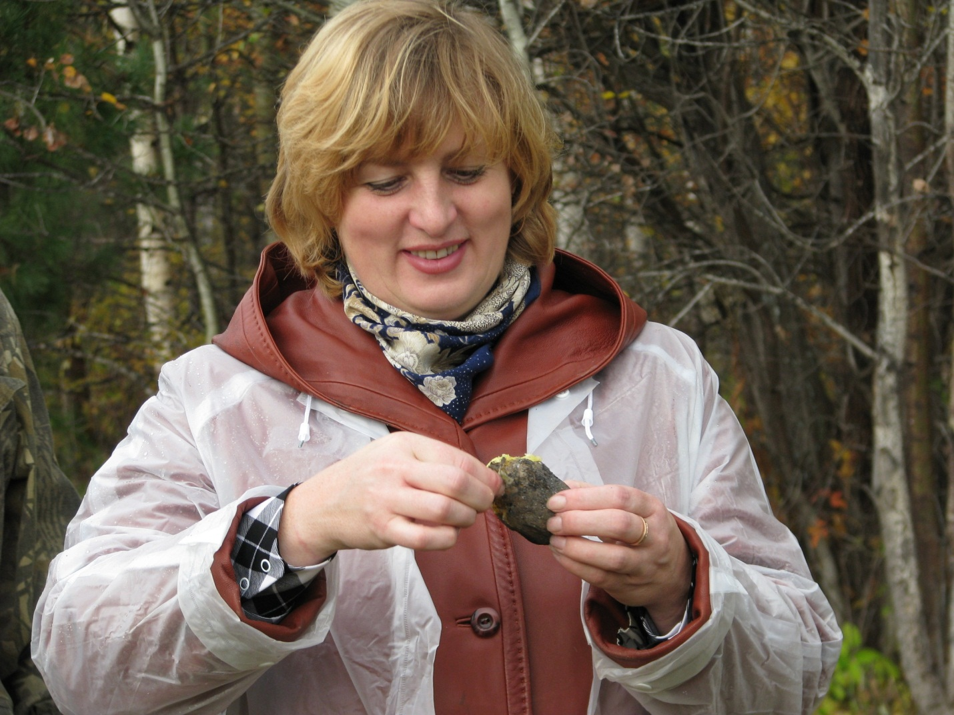
- В стране есть почётное звание «Заслуженный эколог РФ», существует знак «Отличник охраны природы». Есть, наверное, какие-нибудь почётные грамоты Министерства природных ресурсов и экологии Российской Федерации, благодарности. У вас есть какие-то награды, ну, хотя бы Департамента природных ресурсов и охраны окружающей среды Томской области?
- Бытует мнение, что экологи – это ретрограды, они стоят на пути технологического процесса и мешают ему развиваться. Все их лозунги сводятся к одному «Назад в пещеры!». Экологи, действительно, тянут нас обратно в каменный век?
- Нет такой специальности, где абсолютно все ангелы. Ошибаются ли экологи и насколько это имеет фатальные последствия?
- Скажите, а профессия «эколог» опасная? Экологу могут угрожать?
- Лёд тронулся. Первые лица государства начали вдруг демонстрировать неукротимую любовь к окружающей среде, это было воспринято некоторыми с понятным недоверием: все предыдущие годы правящая команда неустанно ослабляла и демонтировала механизмы, призванные беречь эту самую среду. Однако в 2009 году внимание российских руководителей к вопросам экологии явно вышло за рамки символических поцелуев со спящими тигрицами. Чем это вызвано, на ваш взгляд? Что это за пиар-ход?
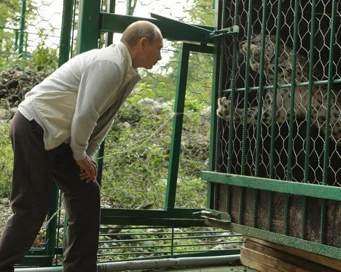
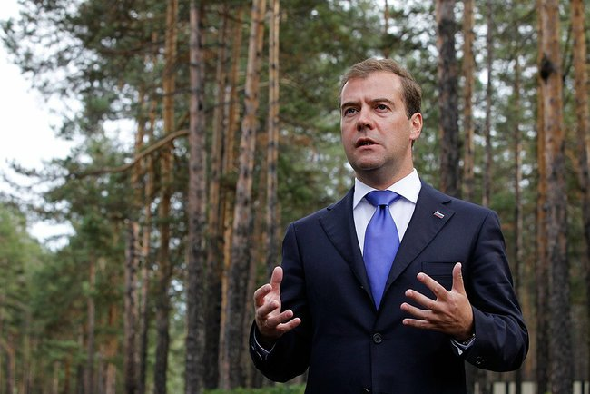
Встреча с экологами получилась очень искренней. Мы общались друг с другом так, как это происходит в обычной жизни, что только добавляло нашему диалогу достоверности. Может быть, это было и потому, что гости наши - чистый мармелад: обходительные, любезные и с отличным воспитанием.
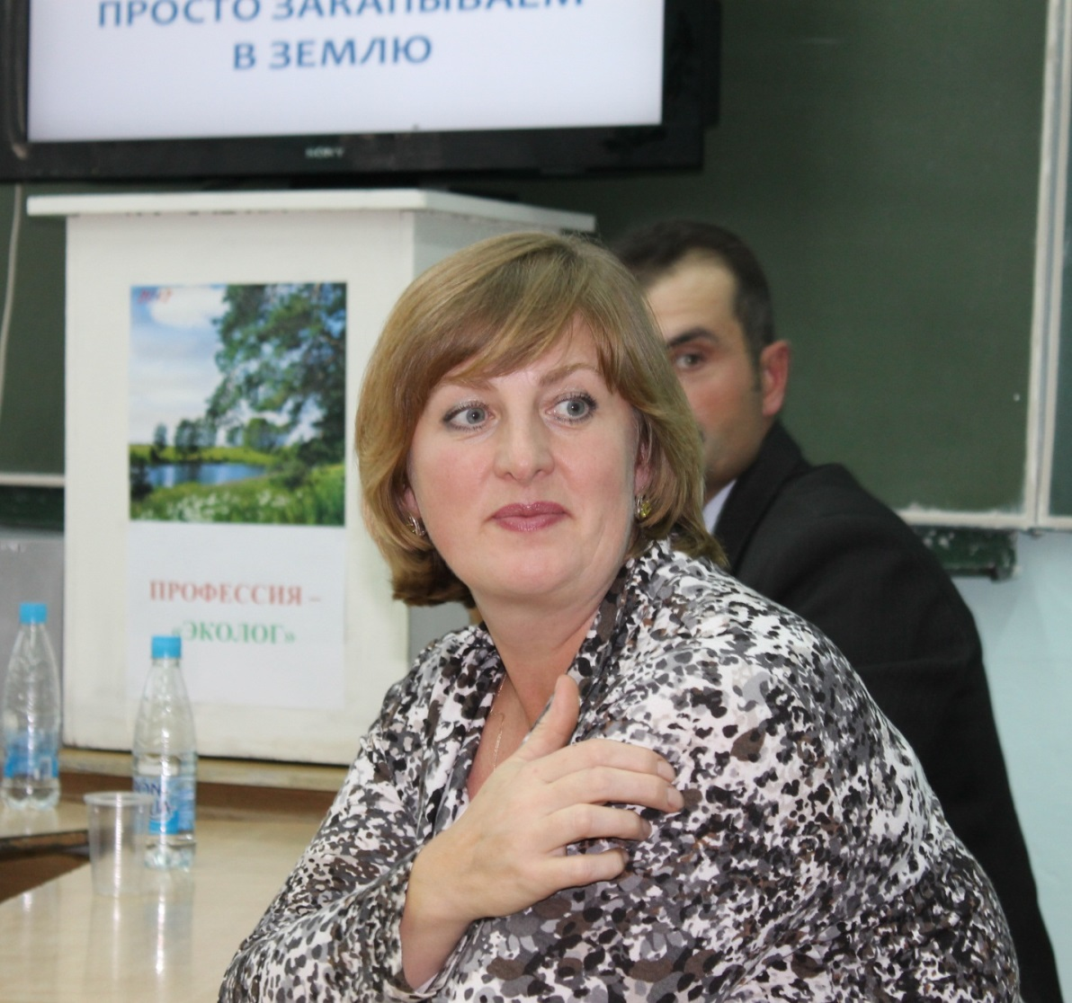
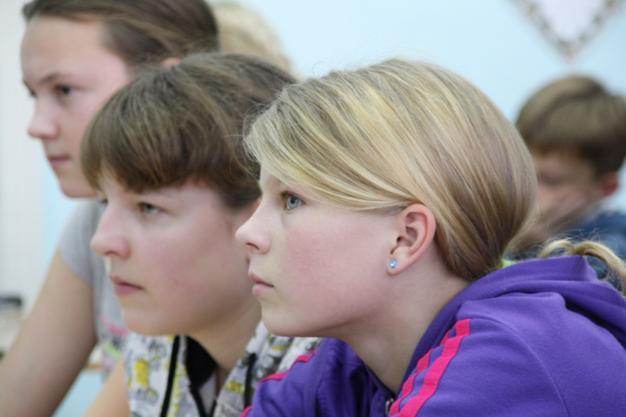
В завершение встречи ведущие традиционно делают фото на память со своими гостями. На этот раз Светлану Леонидовну пришлось подождать. Школьники после закончившейся встречи продолжали её о чём-то настойчиво расспрашивать.
В результате мы терпеливо дожидались своей «очереди в кассу...».
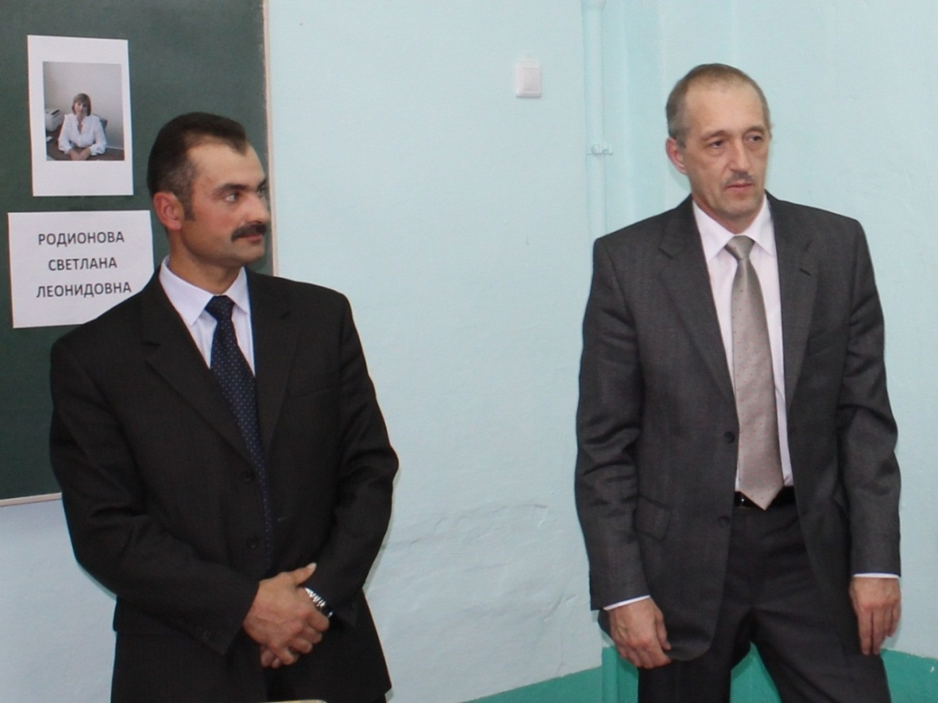
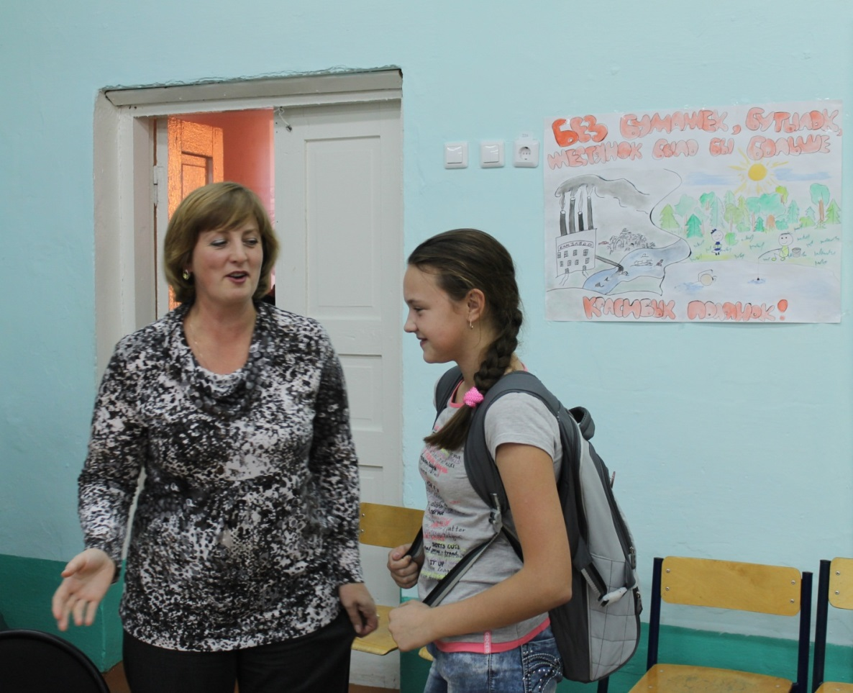
Мария: «Вроде бы бобёр – экологически чистая машина. Но он же прудит реку. Он ломает деревья. Насколько бобры могут нанести серьёзный урон природе? А если их много? Представляете, сколько он деревьев за свою жизнь загубит?»
Светлана Леонидовна: «Ты ждёшь от меня совета - «Спаси дерево – убей бобра? Зачем бобров убивать? Они же в Красной книге вроде бы... Не нужно бить бобров! Лучше давайте сажать деревья».
Мария: «Ну да! Чего их бить - всё равно вымрут, наевшись тяжелых металлов из этих самых деревьев...».
Светлана Леонидовна: «Это, бесспорно, проблема. Надо начинать биться за экологию! И начинать нужно с себя. Давайте хотя бы не мусорить, хотя бы не выбрасывать всякую гадость, где ни попадя».
Мария: «А если использованные батарейки не выбрасывать, а набрать их целую коробку и выслать по почте производителю батареек, не указывая обратного адреса. Он выпустил вредную продукцию? Пусть и утилизирует».
Светлана Леонидовна: «В принципе вполне можно было бы организовать сбор б/у изделий там, где их продают, обязав продавцов принимать и сдавать их в правильное место, но пока всё это мечты… Особенно, если вспомнить, каким образом "утилизируют" опасные продукты своего производства даже крупные предприятия».
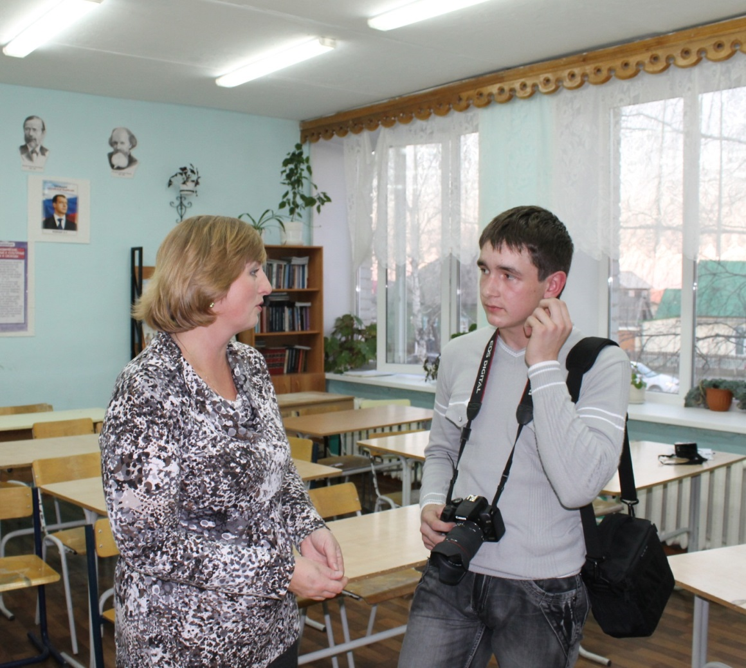
Дмитрий: «Профессия «эколога» будет востребована в отдалённом будущем?»
Светлана Леонидовна: «Несомненно. Например, в области экологии необходимо появление принципиально новых методов переработки и утилизации отходов».
Дмитрий: Всегда существует противоречие между развитием и сохранением природы. Необходимо повышать производительность труда, нашу конкурентоспособность. Потому что если стимулов нет, то тогда это консервирует старые производства и старые технологии – мы будем всегда плестись в хвосте. И не только в хвосте решения проблем, связанных с сохранением природы, но и в хвосте экономического развития. Будем всегда догонять. А этот путь не приведёт нас ни к лидерству в деле защиты природы, а значит, и решения социальных проблем. И как быть?
Светлана Леонидовна: Просто государство как-то должно находить некий... разумный баланс между экономическими интересами отдельных групп людей, корпорациями, интересами государства и интересами населения этого государства, которое, конечно же, хочет, чтобы всё было кругом очень красиво, чтобы был чистый воздух, чтобы была хорошая вода… Вопрос только в балансе.
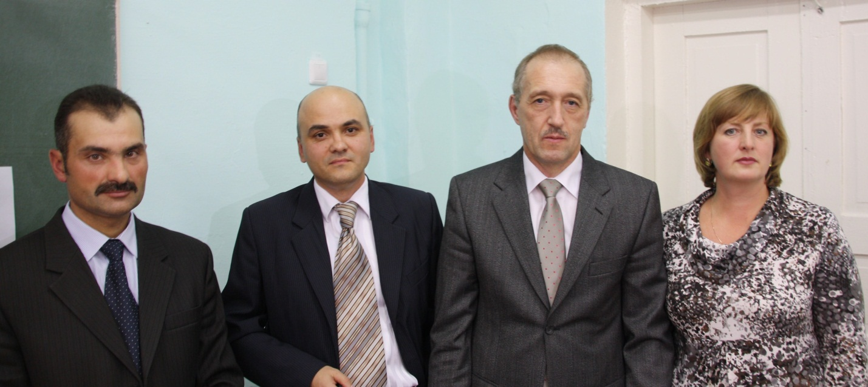
На следующий день Светлана Леонидовна должна была отметить свой 20-летний трудовой стаж. Мы сердечно поздравили её с этой замечательной датой!

